Zestaw I - kl. VI, termin oddania 18.11.2016r. 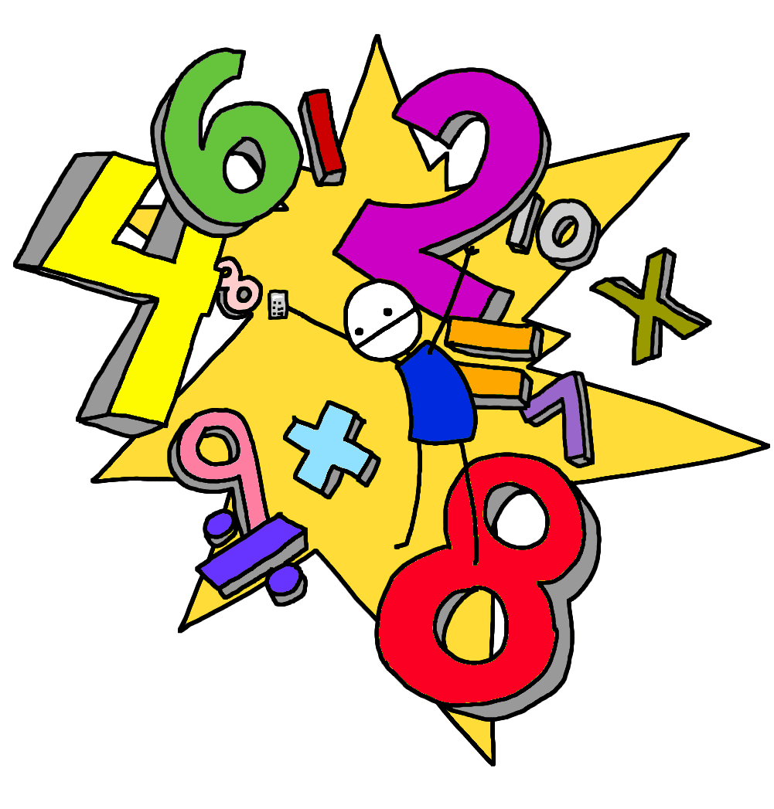

Zad. 1 ( 2 pkt )
Między niektórymi cyframi wstaw odpowiednie znaki typu: *,/,+,-,( ), by wynik wyszedł prawidłowy.
1 2 3 4 5 6 = 2
1 2 3 4 5 6 7 = 2

Zad. 2 ( 2 pkt)
Ewa i Zosia robiły razem zakupy w sklepie warzywnym. Ewa za 2 kg jabłek i 3 kg gruszek
zapłaciła 15 zł i 40 gr, a Zosia za kilogram jabłek i 2 kilogramy gruszek zapłaciła 9,40 zł.
Ile zapłacimy w tym sklepie, jeśli kupimy 1 kg jabłek i 1 kg gruszek?
Jaka jest cena 1 kg gruszek w tym sklepie?

Zad. 3 ( 3 pkt )
Oblicz, o jaki kąt obróci się wskazówka godzinowa pomiędzy godzinami 16:35 a 16:45.

Zad. 4 ( 4 pkt )

Działka pana Kowalskiego ma kształt prostokąta o bokach długości 60 m i 30 m. Część przeznaczona na sad zajmuje 1/5 jej powierzchni, 1/6 powierzchni działki zajmuje staw, a 150m² zajmuje dom. Natomiast 1/11 pozostałej części to plac zabaw dla dzieci. Jaką powierzchnię zajmuje plac zabaw dla dzieci?

Zad. 5 (3pkt)

Jakim liczbom odpowiadają: kółko, kwadrat i trójkąt?

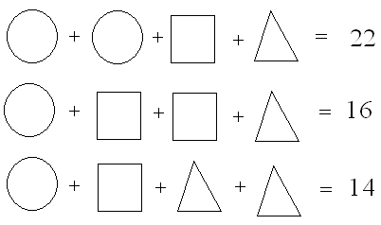

POWODZENIA!

